

Universidad Técnica de Babahoyo

AREA DE ESTUDIO
INTELIGENCIA DE NEGOCIOS

ACTIVIDAD # 3.3

CARRERA:
SISTEMAS DE INFORMACIÓN

INGENIERO/A:
ING. FREDY MAXIMILIANO JORDÁN CORDONES

CURSO:
SEXTO – B

ESTUDIANTE:
CRUZ EMILIA VARGAS VERDEZOTO

LUGAR:
BABAHOYO – ECUADOR

FECHA:
ABRIL 2026 - SEPTIEMBRE 2026

Fase Práctica Autónoma: Desarrolla un script estructurado en Python para cumplir con el siguiente flujo de procesamiento:
Carga de datos: Importa el módulo pandas y carga el archivo tecno_mega_store.csv.
# Paso 1: Carga de datos
df = pd.read_csv('tecno_mega_store.csv', index_col=0)

Feature Engineering Vectorizado: Agrega tres nuevas columnas numéricas al DataFrame utilizando las siguientes fórmulas matemáticas formales:
$${Total_Ventas}_{i}={Precio_Unitario}_{i}×{Cantidad}_{i}{Total_Costos}_{i}={Costo_Unitario}_{i}×{Cantidad}_{i}{Margen_Ganancia}_{i}={Total_Ventas}_{i}-{Total_Costos}_{i}$$
# Paso 2: Feature Engineering vectorizado
df['Total_Ventas'] = df['Precio_Unitario'] * df['Cantidad']
df['Total_Costos'] = df['Costo_Unitario'] * df['Cantidad']
df['Margen_Ganancia'] = df['Total_Ventas'] - df['Total_Costos']

Filtrado Multicondicional Complejo: Construye máscaras booleanas para aislar los siguientes dos segmentos estratégicos:
Segmento alerta_rentabilidad: Registros con un volumen operativo alto pero retribución deficiente, definidos matemáticamente bajo la intersección lógica: (Cantidad ≥ 10) AND (Margen_Ganancia < 100).
Segmento clientes_vip: Ventas de gran escala pertenecientes a las líneas de mayor valor tecnológico: (Categoria ∈ {'Computadoras', 'Televisores'}) AND (Total_Ventas > 5000).
# Paso 3: Filtrado multicondicional complejo
alerta_rentabilidad = df[(df['Cantidad'] >= 10) & (df['Margen_Ganancia'] < 100)]

clientes_vip = df[
(df['Categoria'].isin(['Computadoras', 'Televisores'])) &
(df['Total_Ventas'] > 5000)
]

Verificación Dimensional: Imprime la propiedad .shape de ambos sub-datasets para registrar su volumen en el reporte final.
# Paso 4: Verificacion dimensional
print('Shape alerta_rentabilidad:', alerta_rentabilidad.shape)
print('Shape clientes_vip:', clientes_vip.shape)
print(alerta_rentabilidad[['Producto','Cantidad','Margen_Ganancia']])
print(clientes_vip[['Producto','Categoria','Total_Ventas']])

Código completo:
import pandas as pd

# Paso 1: Carga de datos
df = pd.read_csv('tecno_mega_store.csv', index_col=0)

# Paso 2: Feature Engineering vectorizado
df['Total_Ventas'] = df['Precio_Unitario'] * df['Cantidad']
df['Total_Costos'] = df['Costo_Unitario'] * df['Cantidad']
df['Margen_Ganancia'] = df['Total_Ventas'] - df['Total_Costos']

# Paso 3: Filtrado multicondicional complejo
alerta_rentabilidad = df[(df['Cantidad'] >= 10) & (df['Margen_Ganancia'] < 100)]

clientes_vip = df[
(df['Categoria'].isin(['Computadoras', 'Televisores'])) &
(df['Total_Ventas'] > 5000)
]

# Paso 4: Verificacion dimensional
print('Shape alerta_rentabilidad:', alerta_rentabilidad.shape)
print('Shape clientes_vip:', clientes_vip.shape)
print(alerta_rentabilidad[['Producto','Cantidad','Margen_Ganancia']])
print(clientes_vip[['Producto','Categoria','Total_Ventas']])

Captura:

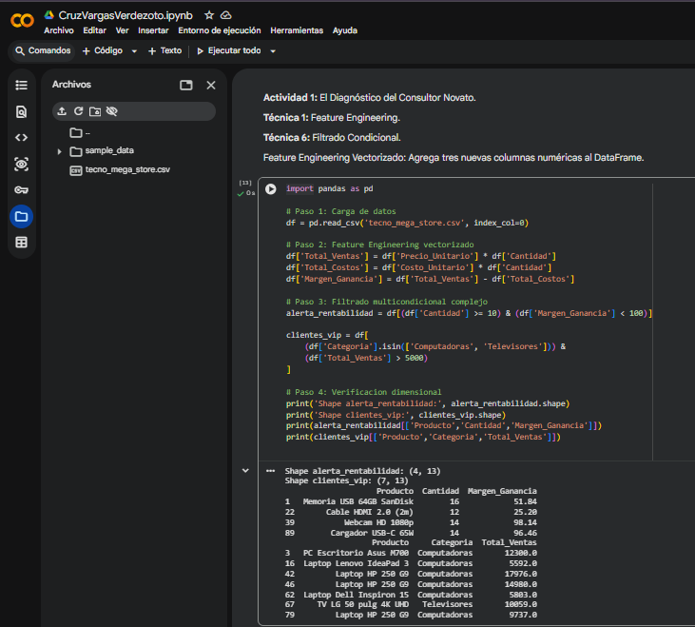

Redacta un breve análisis (máximo 4 líneas) respondiendo la siguiente interrogante: ¿Qué recomendaciones operativas o comerciales le sugerirías a la gerencia respecto a los productos detectados en el segmento "alerta_rentabilidad"? Justifica tu respuesta considerando el esfuerzo de inventario frente a la ganancia real obtenida.
El segmento alerta_rentabilidad reúne accesorios de bajo precio unitario (memorias, cables, webcams, cargadores) que se venden en volumen pero dejan menos de $100 de ganancia. Sugieren revisar el margen de compra/venta de esa línea de accesorios y evitar sobre-invertir esfuerzo logístico en productos de bajo retorno.

Actividad 2 · El Campeonato de los Datos (Agrupamiento y Rankings de Mercado)

Fase Práctica Autónoma: Desarrolla el procesamiento correspondiente en tu script de Python:
Integración de Datos: Retoma el DataFrame original y calcula la columna de ingresos Total_Ventas procesada en la Actividad 1.
Resumen Multivariable: Agrupa los registros basándote en la columna Categoria. Aplica el método de agregación .agg() para calcular en una sola operación:
La suma acumulada de la métrica Total_Ventas.
El promedio de unidades transaccionadas (columna Cantidad).
La cantidad de productos únicos ofertados (usando la función de conteo de cardinalidad 'nunique' sobre la variable Producto).
# Paso 1: Resumen multivariable con .agg()
resumen = df.groupby('Categoria').agg({
'Total_Ventas': 'sum',
'Cantidad': 'mean',
'Producto': 'nunique'
})

Aplanamiento e Indexación: Ejecuta la técnica avanzada explicada en la guía para colapsar los nombres de columna multinivel resultantes. Renombra las columnas con etiquetas claras (ej. Ventas_Totales, Promedio_Unidades, Modelos_Unicos).
# Paso 2: Aplanamiento y renombrado
resumen.columns = ['Ventas_Totales', 'Promedio_Unidades', 'Modelos_Unicos']
resumen = resumen.reset_index()

Jerarquías del Rendimiento: Desarrolla los siguientes ordenamientos:
Extrae el Top 3 de Categorías Líderes (ordenado de forma descendente en ventas).
Extrae el Top 3 de Regiones Críticas (agrupa por la columna Region, calcula la suma de ventas y ordena de manera ascendente para evidenciar las zonas geográficas con menor dinamismo comercial).

# Paso 3: Rankings
top3_categorias = resumen.sort_values('Ventas_Totales', ascending=False).head(3)

top3_regiones_criticas = (
df.groupby('Region')['Total_Ventas'].sum()
.sort_values(ascending=True)
.head(3)
)

Síntesis e Interpretación de Negocio (Meta-cognición):
Analiza la tabla final obtenida en tu script y responde: ¿La categoría que acumuló el mayor volumen de "Ventas_Totales" registra también la mayor cantidad de "Promedio_Unidades" transaccionadas? Explica la razón de este comportamiento considerando la diferencia de precios entre productos (ej. un accesorio barato frente a una computadora).
Computadoras lidera en ventas totales, pero no tiene el mayor Promedio_Unidades (ese lo tiene Perifericos, con 17). Esto pasa porque el ingreso en dólares depende del precio unitario y no solo de las unidades vendidas: pocas computadoras de alto valor generan más ingreso que muchas unidades de accesorios baratos.

Código Completo:
# Paso 1: Resumen multivariable con .agg()
resumen = df.groupby('Categoria').agg({
'Total_Ventas': 'sum',
'Cantidad': 'mean',
'Producto': 'nunique'
})

# Paso 2: Aplanamiento y renombrado
resumen.columns = ['Ventas_Totales', 'Promedio_Unidades', 'Modelos_Unicos']
resumen = resumen.reset_index()

# Paso 3: Rankings
top3_categorias = resumen.sort_values('Ventas_Totales', ascending=False).head(3)

top3_regiones_criticas = (
df.groupby('Region')['Total_Ventas'].sum()
.sort_values(ascending=True)
.head(3)
)

print(resumen)
print(top3_categorias)
print(top3_regiones_criticas)

Captura:
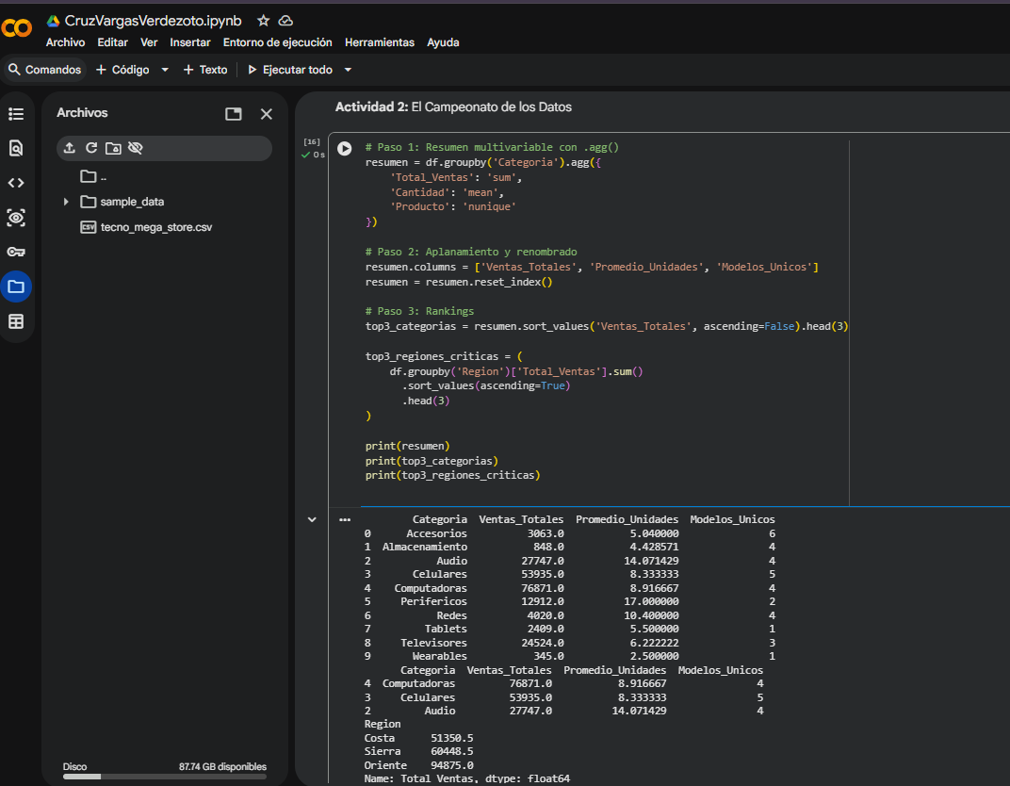

Actividad 3 · El Detective del Tiempo y el Espacio (Dinámicas Temporales y Matriciales)
Fase Práctica Autónoma: Incorpora al archivo de comandos el procesamiento final de tu flujo:
Tipado y Cast Temporal: Convierte la columna Fecha de formato string a tipos nativos datetime64 mediante la instrucción pd.to_datetime(). Asígnala como índice estructural del DataFrame.
# Paso 1: Tipado y cast temporal
df['Fecha'] = pd.to_datetime(df['Fecha'])
df = df.set_index('Fecha')

Muestreo Periódico (Resampling): Agrupa cronológicamente tus transacciones con frecuencia de **Fin de Mes ('ME')** y calcula la suma totalizada del volumen de productos vendidos (Cantidad). Imprime el vector resultante.
# Paso 2: Resampling mensual (fin de mes)
ventas_mensuales = df.resample('ME')['Cantidad'].sum()

Extracción de Componentes: Libera el índice del DataFrame y utiliza el accesor temporal de Pandas (.dt.month_name()) para generar una nueva variable de control categórica denominada Mes_Nombre.
# Paso 3: Liberar indice y extraer componente de fecha
df = df.reset_index()
df['Mes_Nombre'] = df['Fecha'].dt.month_name()

Cruce Bidimensional de Mercado: Genera una matriz de información ejecutiva aplicando .pivot_table() utilizando las siguientes dimensiones:
En las **filas** (index): Ubica la variable territorial Region.
En las **columnas** (columns): Coloca la segmentación Tipo_Cliente.
En el **centro (valores)** (values): Procesa la agregación de la columna Total_Ventas mediante la función 'sum'.
Para agregar totales generales a nivel de fila y columna, activa la propiedad margins=True.
# Paso 4: Tabla dinamica con margenes
matriz = df.pivot_table(
index='Region',
columns='Tipo_Cliente',
values='Total_Ventas',
aggfunc='sum',
margins=True
)

print(ventas_mensuales)
print(matriz.round(2))
Código Completo:
# Paso 1: Tipado y cast temporal
df['Fecha'] = pd.to_datetime(df['Fecha'])
df = df.set_index('Fecha')

# Paso 2: Resampling mensual (fin de mes)
ventas_mensuales = df.resample('ME')['Cantidad'].sum()

# Paso 3: Liberar indice y extraer componente de fecha
df = df.reset_index()
df['Mes_Nombre'] = df['Fecha'].dt.month_name()

# Paso 4: Tabla dinamica con margenes
matriz = df.pivot_table(
index='Region',
columns='Tipo_Cliente',
values='Total_Ventas',
aggfunc='sum',
margins=True
)

print(ventas_mensuales)
print(matriz.round(2))

Captura:

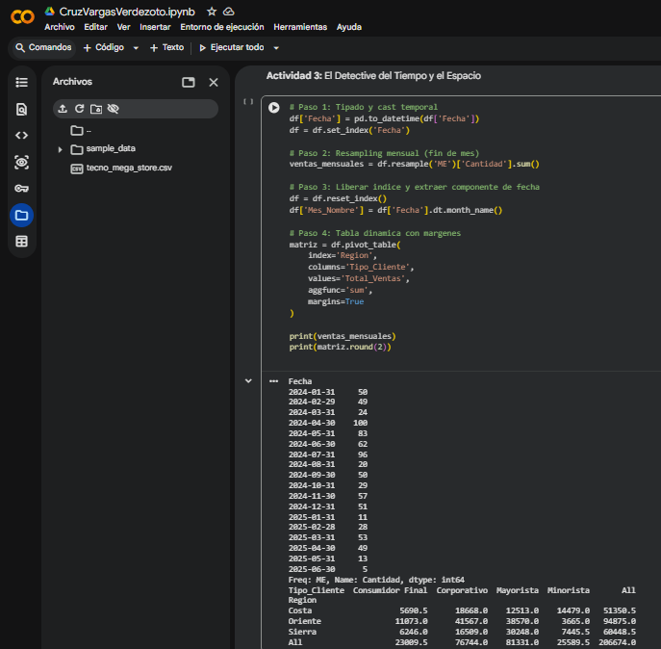

Síntesis e Interpretación de Negocio (Meta-cognición):
Inspecciona la matriz obtenida en tu salida de consola y documenta: ¿Cuál es la combinación regional y tipo de cliente que genera la mayor concentración de ingresos económicos para Tecno Mega Store? ¿Cuál representa el menor aporte comercial? Propón una iniciativa estratégica o promocional dirigida específicamente al sector que menos ingresos te aporta basándote en los perfiles de compra de dicha región.
La combinación con mayor ingreso es Oriente + Corporativo (41,567), seguida de Oriente + Mayorista (38,570). La de menor aporte es Oriente + Minorista (3,665). Como iniciativa se podría proponer una promoción dirigida a pequeños comercios minoristas de la región Oriente, aprovechando la logística ya existente hacia esa zona con los canales Corporativo y Mayorista.

Link de Google colap.
https://colab.research.google.com/drive/1hn3rht7aa4YjC9Wfo6dUVI0-O_NRlUO8?usp=sharing

